DEFY CLASSIC BLACK, WHITE & BLUE CERAMIC
O emblemático esqueleto Zenith em três novas caixas de cerâmica.

No novo DEFY Classic Black, White and Blue Ceramic, estilo e conteúdo estão juntos para marcar a primeira vez que o material ultrarrígido e integralmente colorido é usado na coleção DEFY Classic. Com uma exibição fascinante de micromecânica acentuada por tons monocromáticos, combinada com o desempenho superlativo que é sinônimo da fabricação da Zenith e seus calibres internos, o novo trio DEFY Classic Ceramic reflete o estilo decididamente cosmopolita.

Uma silhueta impressionante
O DEFY Classic deixou sua marca como expressão da arte relojoeira neo-futurística da Zenith em sua mais pura forma. Com a coleção DEFY Classic em cerâmica preta, branca e azul, suas características inconfundíveis ganham vida com suas nuances sutilmente escuras e a sensação de volume que ele transmite com sua geometria equilibrada e uma arquitetura exclusiva e visionária – por dentro e por fora. Feita de uma cerâmica excepcionalmente durável e resistente a arranhões que pode assumir uma infinidade de cores e tons, a caixa de 41 mm facetada do DEFY Classic apresenta uma combinação de superfícies acetinadas escovadas e polidas que destacam sua caixa geométrica e totalmente contemporânea, inspirada na coleção DEFY original da Zenith lançada na década de 1970. A silhueta angular da caixa é suavizada pelo aro perfeitamente circular ao seu redor.

Escuridão estelar
O ponto central do DEFY Classic Black Ceramic é o moderno mostrador aberto. Com uma forma estelar com ângulos ultramodernos, o elemento com diversas camadas integradas mescla o mostrador inovador com o movimento. Em plena luz do dia, os ponteiros facetados e os marcadores aplicados como um complexo escurecido do mostrador aberto e partes visíveis do movimento, com suas superfícies tratadas com rutênio polido que reluz através da escuridão para facilitar significativamente a visualização das horas. Na escuridão, eles emitem um brilho verde sutil da cobertura Super-LumiNova® SLN C1.

Opostos polares
Do outro lado do espectro vem o DEFY Classic White Ceramic, uma versão monocromática do calibre Elite esqueletizado, em uma caixa e aro de cerâmica branca brilhante. Com o seu mostrador aberto prateado de múltiplas camadas, o display inspirado na paisagem urbana ganha vida de uma forma mais luminosa. A pureza e o brilho único dos detalhes gráficos em cerâmica branca do mostrador aberto conferem ao relógio um toque vanguardista com um apelo totalmente unissex.

Um toque de cor
Para aqueles que preferem algo mais vibrante, o DEFY Classic Blue Ceramic certamente será a opção ideal. Produzido em um impressionante aro e caixa de cerâmica azul, a cor não é apenas uma camada superficial, mas um aspecto integral do material. O mostrador esqueleto em forma de estrela fornece uma dimensão mais profunda para o fascínio azul do relógio, adicionando um toque marcante, ainda que monocromático, à reinterpretação do século XXI do relógio esqueleto da Zenith.
Forma e função unidos
Visível através de um mostrador aberto e o fundo da caixa em safira do DEFY Classic, o movimento Elite 670 automático da manufatura nunca falha. Um movimento básico na linha da Zenith há décadas, o DEFY Classic representa a primeira vez que o calibre Elite foi esqueletizado. Sua anatomia foi completamente reformulada, desde sua estética com pontes restruturadas e abertas com acabamento inovador até seu desempenho, já que o calibre Elite no DEFY Classic apresenta uma roda de escape e alavanca em silício.
Perfeitamente integrado ao contorno da caixa e seguindo as linhas estruturadas do mostrador e do movimento, os modelos DEFY Classic Ceramic também apresentam pulseiras em borracha estruturada nos mesmos tons que as caixas, que proporcionam uma elegância esportiva, casual e confortável em todas as situações que um explorador urbano pode encontrar.

ZENITH: O futuro da relojoaria suíça
Desde 1865, a Zenith tem sido orientada pela autenticidade, desafio e paixão por ultrapassar os limites da excelência, precisão e inovação. Logo após sua fundação em Le Locle, pelo visionário fabricante de relógios Georges Favre-Jacot, a Zenith foi reconhecida pela precisão de seus cronômetros com os quais ganhou 2.333 prêmios de cronometria em pouco mais de um século e meio de existência: um recorde absoluto. Conhecida por seu lendário calibre El Primero, de 1969, que permite medições precisas de curto tempo até próximo de 1/10º de segundo, a fábrica desenvolveu mais de 600 variações de movimento. Hoje, a Zenith oferece novas e fascinantes perspectivas da medição de tempo, incluindo a contagem de 1/100º de segundo com o Defy El Primero 21 e toda uma nova dimensão em precisão mecânica com o relógio mais preciso do mundo: Defy Lab do século XXI. Incentivada por laços recentemente reforçados com uma tradição orgulhosa do pensamento dinâmico e de vanguarda, a Zenith está escrevendo seu futuro… e o futuro da relojoaria suíça.

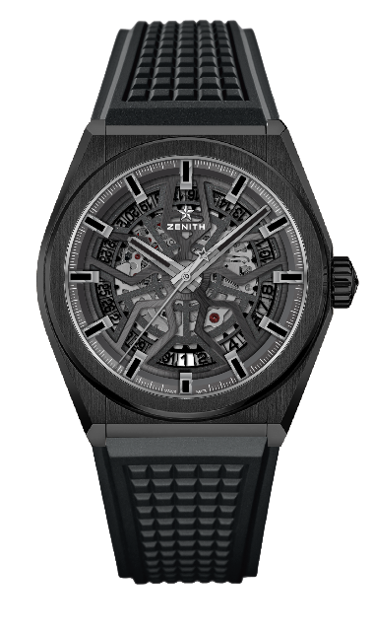
DEFY CLASSIC BLACK CERAMIC
DETALHES TÉCNICOS

Referência: 49.9000.670/78.R782

PRINCIPAIS PONTOS
NOVA caixa em cerâmica preta 41 mm
Movimento interno esqueletizado Elite
Alavanca e roda de escape em silício

MOVIMENTO
Elite 670 SK, automático
Calibre: 11 ½" (diâmetro: 25,60 mm)
Espessura do movimento: 3,88 mm
Componentes: 187
Joias: 27
Frequência: 28.800 VpH (4Hz)
Reserva de marcha: mín. 48 horas
Acabamento: Massa oscilante especial com acabamento acetinado escovado

FUNÇÕES
Horas e minutos ao centro
Ponteiro central de segundos
Indicador de data na posição de 6 horas

CAIXA, MOSTRADOR E PONTEIROS
Diâmetro: 41 mm
Diâmetro da abertura: 32,5 mm
Espessura: 10,75 mm
Vidro: Vidro de safira convexo com tratamento antirreflexo em ambos os lados
Fundo da caixa: Vidro de safira transparente
Material: Cerâmica preta
Estanqueidade: 10 ATM
Mostrador: aberto
Índices das horas: banhados a rutênio, facetados e revestidos com Super-LumiNova® SLN C1
Ponteiros: banhados a rutênio, facetados e revestidos com Super-LumiNova® SLN C1

PULSEIRA E FECHO
Borracha preta com fecho de dobra DLC preto
Também disponível em borracha preta com revestimento em couro de crocodilo preto

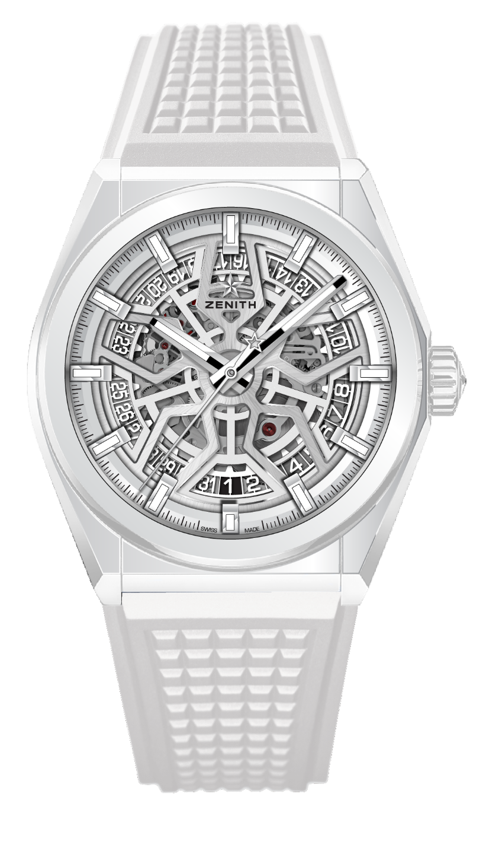
DEFY CLASSIC WHITE CERAMIC
DETALHES TÉCNICOS

Referência: 49.9002.670/01.R792

PRINCIPAIS PONTOS
NOVA caixa de cerâmica branca de 41 mm
Movimento interno esqueletizado Elite
Alavanca e roda de escape em silício

MOVIMENTO
Elite 670 SK, automático
Calibre: 11 ½" (diâmetro: 25,60 mm)
Espessura do movimento: 3,88 mm
Componentes: 187
Joias: 27
Frequência: 28.800 VpH (4Hz)
Reserva de marcha: mín. 48 horas
Acabamento: massa oscilante especial com acabamento acetinado escovado

FUNÇÕES
Horas e minutos ao centro
Ponteiro central de segundos
Indicador de data na posição de 6 horas

CAIXA, MOSTRADOR E PONTEIROS
Diâmetro: 41 mm
Diâmetro da abertura: 32,5 mm
Espessura: 10,75 mm
Vidro: vidro de safira convexo com tratamento antirreflexo em ambos os lados
Fundo da caixa: vidro de safira transparente
Material: cerâmica branca
Estanqueidade: 10 ATM
Mostrador: aberto, prateado
Índices das horas: banhados a ródio, facetados e revestidos com Super-LumiNova® SLN C1
Ponteiros: banhados a ródio, facetados e revestidos com Super-LumiNova® SLN C1

PULSEIRA E FECHO
Borracha branca Qualidade HNBR
Fecho de dobra dupla em titânio

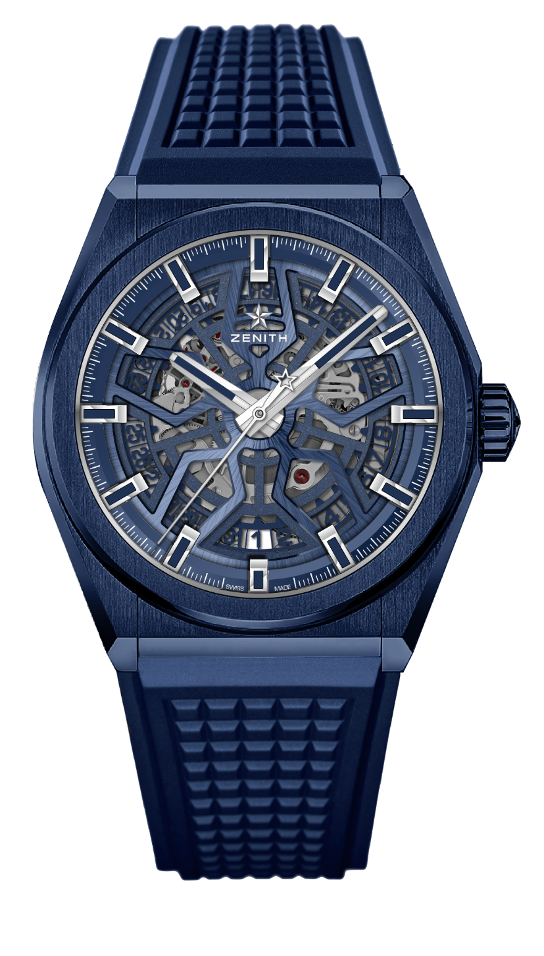
DEFY CLASSIC BLUE CERAMIC
DETALHES TÉCNICOS

Referência: 49.9003.670/51.R793

PRINCIPAIS PONTOS
NOVA caixa de cerâmica azul de 41 mm
Movimento interno esqueletizado Elite
Alavanca e roda de escape em silício

MOVIMENTO
Elite 670 SK, automático
Calibre: 11 ½" (diâmetro: 25,60 mm)
Espessura do movimento: 3,88 mm
Componentes: 187
Joias: 27
Frequência: 28.800 VpH (4Hz)
Reserva de marcha: mín. 48 horas
Acabamento: massa oscilante especial com acabamento acetinado escovado

FUNÇÕES
Horas e minutos ao centro
Ponteiro central de segundos
Indicador de data na posição de 6 horas

CAIXA, MOSTRADOR E PONTEIROS
Diâmetro: 41 mm
Diâmetro da abertura: 32,5 mm
Espessura: 10,75 mm
Vidro: vidro de safira convexo com tratamento antirreflexo em ambos os lados
Fundo da caixa: vidro de safira transparente
Material: cerâmica azul
Estanqueidade: 10 ATM
Mostrador: aberto, azul
Índices das horas: banhados a ródio, facetados e revestidos com Super-LumiNova® SLN C1
Ponteiros: banhados a ródio, facetados e revestidos com Super-LumiNova® SLN C1

PULSEIRA E FECHO
Borracha azul (qualidade FKM)
Fecho de dobra dupla em titânio

